F7385 Scheda creata il 10 ottobre 2025
Descrizione storico-bibliografica
*Notiziario dell'Università degli studi di Torino. - Anno 1, n. 1 (dicembre 1984)-anno 12, n. 8 (novembre-dicembre 1996). - Torino : Univercittà, 1984-1996. – 12 volumi ; 30 cm. ((Irregolare. - Precede numero 0. - Non viene pubblicato nel mese di agosto. - A partire da dal n.3 del 1985 stampa: Celid. - ACNP P 00138167. - TO00014692
L'*ateneo : notiziario dell'Università degli studi di Torino. - Anno 13, n. 1 (gennaio-febbraio 1997)-anno 21 (settembre-ottobre 2003). - Torino : Università degli studi, 1997-2003. – 7 volumi ; 30 cm. ((Bimestrale. - La numerazione dei singoli fascicoli è soggetta ad errori tipografici. - ISSN 1827-0409. - ACNP P002296257. - TO00716952

*Dall'Università : notizie e informazioni : notiziario mensile dell'Università degli studi di Torino. – Anno 1, n. 1 (gennaio-febraio 1997)-anno 8 (2004). - Torino : Università degli Studi, 1997-2004. – 8 volumi : ill. ; 30 cm. ((Il sottotitolo varia in: notiziario periodico dell'Università degli Studi di Torino. - TO00814815
*Minerva : periodico dell'Università degli studi di Torino. - Anno 1, n. 1 (2005)-anno 2, n. 6 (2006) ; N. 1 (2008)-n. 6 (2008). - Torino : Università degli studi, [2005-2008]. – 3 volumi : ill. ; 30 cm. ((Periodicità non determinata. - BNI 2006-195S. - CFI0645442

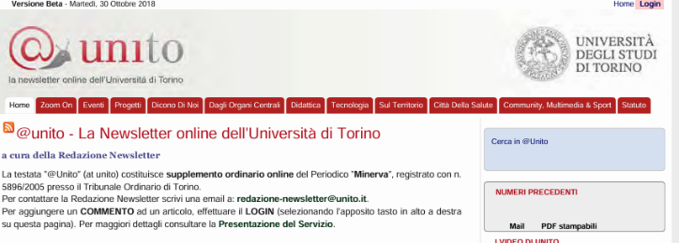
*@unito : la newsletter online dell'Università di Torino. – [Torino : Università degli studi di Torino, 2005-2018?]. - Testi elettronici. ((Periodicità non determinata. – Non più reperibile online
Supplemento a: *Minerva
Titolo sviluppato: *At unito
Copia digitale: 30 ottobre 2018


*Otto : discorsi diretti / Università di Torino. – Torino : Università di Torino, Area comunicazione, Sezione comunicazione digitale e media relations , 2023- . – Testi elettronici. ((Periodicità non determinata. – Disponibile online a: https://www.otto.unito.it/it.

Autore: Università degli studi di Torino [Università degli studi <Torino>]
Soggetto: Università di Torino – Periodici [Torino - Università – Periodici]
Classe: D378.45121

Informazioni storico-bibliografiche
Otto.
Otto è un giornale, una lente per scoprire, conoscere e analizzare la realtà attraverso la convergenza dei saperi universitari. Otto è realizzato e curato dalla sezione Comunicazione digitale e Media Relations dell’Università di Torino. Vuole valorizzare il patrimonio di conoscenza, di ricerca e di innovazione di un grande Ateneo generalista come l’Università di Torino attraverso un approccio interdisciplinare. Costruendo, così, un racconto e uno sguardo plurale sulla contemporaneità, che - anche grazie a nuovi format - aiutino a decifrare il presente, scandagliare il passato e sperimentare il futuro.
Discorsi diretti
L’idea è disintermediare l’informazione, liberare i saperi universitari, ridurre le distanze, affinché Otto possa, prima di tutto, rispondere ai bisogni reali. Con l’ambizione che chi lo legge possa sentirsi parte di una comunità, che superi i confini dell’Accademia. Il progetto vuole proporre chiavi di lettura esperte, informate e corrette, affrontando i temi e i fatti dell’attualità con la possibilità di usufruire della ricerca come fonte primaria e diretta. I discorsi sono diretti perché l’Università, la fonte della conoscenza scientifica, informa direttamente utilizzando il giornalismo come metodo. L’autorevolezza delle fonti e il rigore scientifico sono garanzia del lavoro editoriale di Otto.
Comunicazione ibrida
Otto nasce online per essere ibrido, si espande sulle piattaforme social e punta anche alla carta, per sperimentare una integrazione tra media, che permetta di parlare a pubblici diversi e di raccontare e indagare la complessità del contemporaneo sotto diverse angolazioni.
Forme e linguaggi
Otto vuole essere uno strumento accessibile e stimolante, proponendo una narrazione del reale articolata nelle forme e nei linguaggi. L’informazione di Otto è declinata in vari generi: notizie, storie, analisi, scoperte, reportage e opinioni. Utilizzando tutti gli strumenti a disposizione: testo, video, foto, audio.
Valori
Qualità dell’informazione, rigore scientifico, partecipazione, cittadinanza, conoscenza sono valori fondamentali su cui si basa la linea editoriale di Otto, un luogo di confronto di idee intorno all’università.
Lavoro collettivo
Otto nasce dal lavoro corale della sezione Comunicazione digitale e Media Relations, che costituisce la redazione della testata. La redazione seleziona e approfondisce le notizie e le sviluppa in chiavi differenti, delineando uno sguardo competente sul mondo, sulla nostra comunità e sul territorio che viviamo. Cura e aggiorna il sito e, inoltre, ospita l’autorevole contributo di esterni, docenti e non.
Redazione

Elena Bravetta Direttrice responsabile
Mauro Ravarino Caporedattore
Stefano Palmieri Redattore
Paolo Sarà Redattore
Pasquale Massimo Redattore
Chiara Borroni Redattrice
Giulia Trevisan Redattrice
Sara Capellaro Redattrice
Sara Olivero Redattrice
Giulia Pafumi Redattrice
Celeste Satta Social media
https://www.otto.unito.it/it/chi-siamo.

